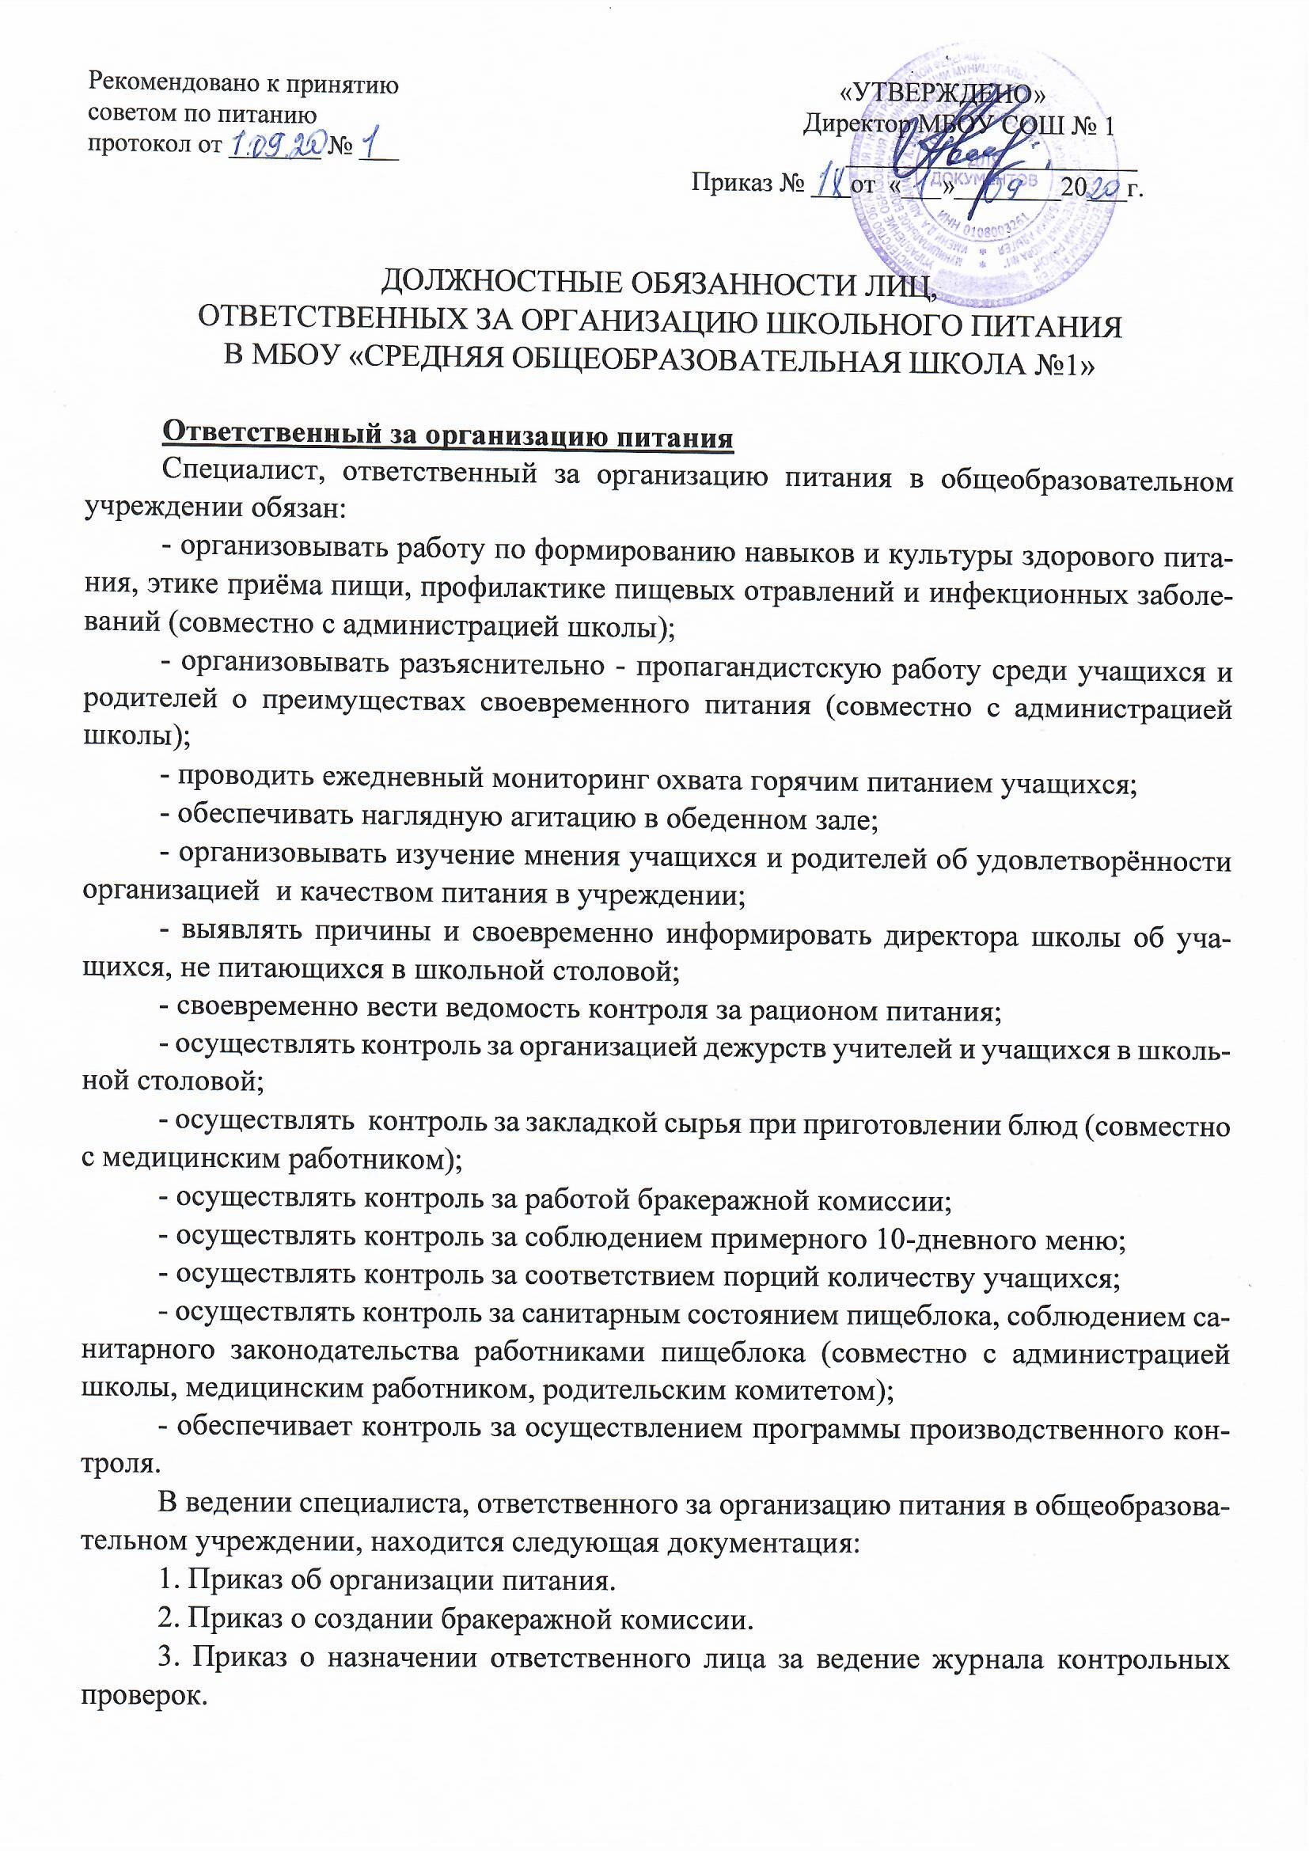
4. СанПиН 2.4.5.2409–08 «Санитарно-эпидемиологические требования к организации питания обучающихся в общеобразовательных учреждениях, учреждениях начального и среднего профессионального образования».
5. План мероприятий по улучшению охвата горячим питанием учащихся.
6. Журнал посещения школьного пищеблока.
7. Журнал ежедневного мониторинга охвата горячим питанием учащихся.
8. Программа производственного контроля.
9. Пакет документов на учащихся из многодетных семей, учащихся с ограниченными возможностями здоровья, учащихся из малоимущих семей в соответствии с порядком.
Медицинский работник
- контроль за своевременным прохождением медицинских осмотров работниками школьной столовой;
- ежедневно перед началом работы проводит осмотр работ-
ников пищеблока на наличие гнойничковых заболеваний кожи рук и открытых поверхностей тела, а так же ангин, катаральных явлений верхних дыхательных путей;
- контроль за качеством поступающего сырья;
- контроль сроков и условий хранения сырья, полуфабрикатов, готовой продукции;
- контроль закладки продуктов питания в котел;
- контроль наличия и хранения суточных проб;
- контроль температуры блюд и кулинарных изделий при раздаче;
- витаминизация блюд;
- контроль санитарного состояния пищеблока;
- контроль за соблюдением требований санитарного законодательства работниками пищеблока.
Шеф – повар (старший повар, зав. производством)
Организует работу производства. Постоянно контролирует качество сырья, поступающего в производство, строгое соблюдение технологии приготовлении пищи, норм закладки сырья и санитарных правил. Проводит ежедневно вместе с медицинской сестрой бракераж готовой пищи. Осуществляет правильную организацию производственного процесса, распределяет обязанности среди поваров, проводит инструктаж по технологии приготовления пищи и другим производственным вопросам. Контролирует соблюдение правил по охране труда и техники безопасности. Составляет ежедневное меню, совместно с медицинской сестрой. Шеф – повара от работы в качестве поваров не освобождаются.
Должен иметь специальную подготовку.
Повар
Выполнение вспомогательных работ при изготовлении блюд и кулинарных изделий. Очистка, доочистка картофеля, плодов, овощей фруктов и ягод до и после их мойки с помощью ножей и других приспособлений. Переборка зелени, плодов, овощей, ягод, картофеля, удаление дефектов экземпляров, посторонних примесей. Мойка овощей, промывка их после очистки, доочистки. Нарезка хлеба, картофеля, овощей, зелени. Размораживание рыбы, мяса, птицы. Потрошение рыбы, птицы. Разделка сельди. Обработка субпродуктов и др.
Приготовление первых, мясных и рыбных блюд, соусов и различных пассеровок, запеканок и суфле, горячих и холодных напитков, сладких блюд для детей различного возраста. Замешивание дрожжевого теста, выпечка из него булочек, пирожков, ватрушек. Порционирование и раздача блюд в соответствии с возрастными нормами.
Обеспечивает качественное санитарное состояние помещений, оборудования, инвентаря.
Примечание. Выполнение вспомогательных работ может поручаться подсобному (кухонному) рабочему.
Должен иметь специальную подготовку.
Кухонный (подсобный) рабочий
Доставка полуфабрикатов и сырья из кладовой. Вскрытие жестяных и стеклянных консервных банок. Выгрузка продукции из тары. Транспортировка продукции, тары, посуды на кухне. Заполнение котлов водой. Доставка готовой продукции к раздаче. Включение электрических, газовых котлов, плит, шкафов, кипятильников. Сбор пищевых отходов.
Обеспечивает качественное санитарное состояние помещений, оборудования, инвентаря. Осуществляет уборку пищеблока, моет кухонную посуду, оборудование, инвентарь.
Все работники пищеблока обязаны соблюдать следующие правила:
- оставлять личную одежду, обувь, головной убор, личные вещи в гардеробной;
- перед началом работы тщательно мыть руки с мылом, надевать чистую санитарную одежду, подбирать волосы под колпак или косынку;
- работать в чистой санитарной одежде, менять её по мере загрязнения;
- при посещении туалета снимать санитарную одежду в специально отведённом месте, после посещения туалета тщательно мыть руки с мылом;
- при появлении признаков простудного заболевания или кишечной дисфункции, а также нагноения, порезов, ожогов сообщать администрации и обращаться в медицинское учреждение для лечения;
- сообщать обо всех случаях заболевания кишечными инфекциями в семье работника;
- при изготовлении блюд снимать ювелирные изделия, часы и другие, мелкие и бьющиеся предметы, коротко стричь ногти и не покрывать их лаком, не застёгивать спецодежду булавками;
- не курить и не принимать пищу на рабочем месте.

